学習のまとめと表現 第１章の学習を振り返って整理しよう
年 組 番 名前
教科書対応ページp.46(参照するページp.30～45)
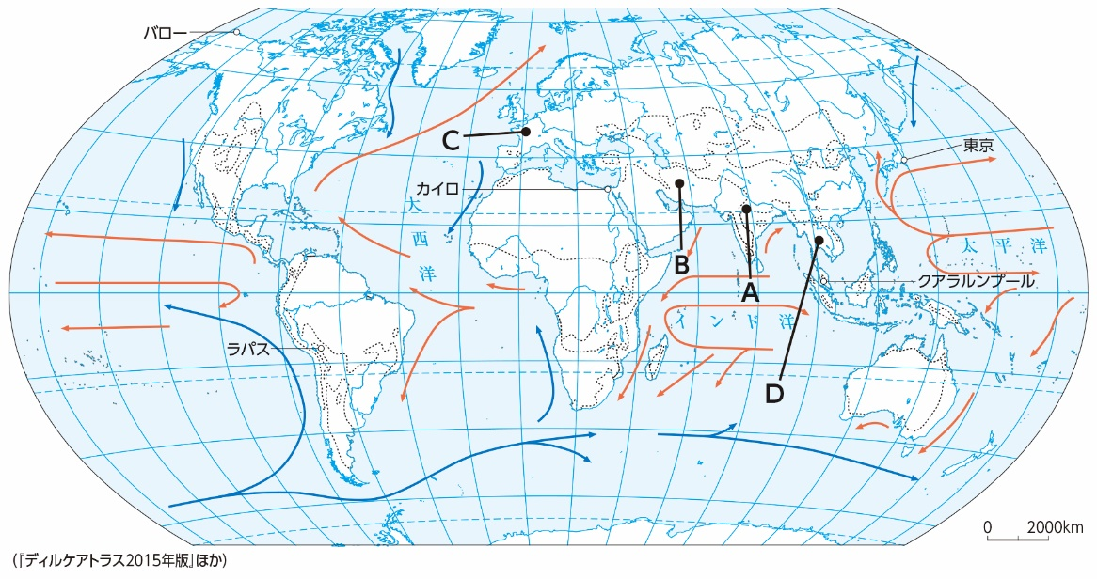
➁地図を使って確かめよう。

➀次にあげるa，bの気候の特色をもつ地域の広がりを，上の地図中に着色しよう。
a.一年中気温が高く，降水量も多く，季節の変化が少ない。
b.一年を通じて降水量が少なく，乾燥し，植物が育ちにくい。
➁地図中のＡ～Ｄの国について，次の表に国名(上段)とその国で主に信仰されている宗教名(下段)を答えよう。
A |  | B |  | C |  | D
 | 教 |  | 教 |  | 教 |  | 教

➂表現しよう。
➀【世界の気候帯】次の気温と降水量の各グラフを比較し，東京の気候の特色を文章でまとめよう。
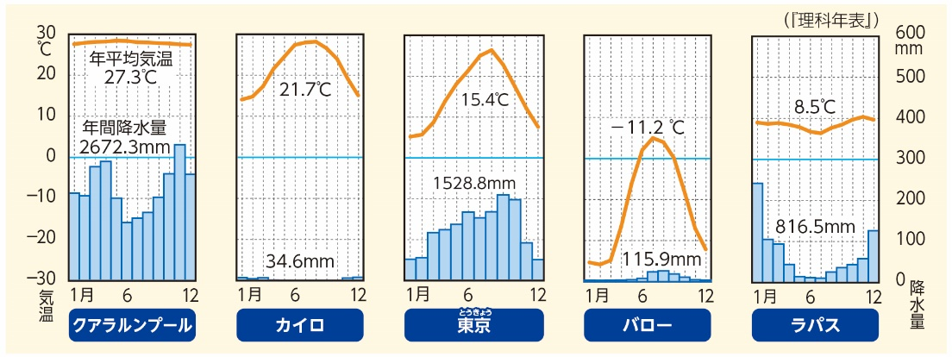

➁【宗教と人々の暮らし】
主にイスラム教が信仰されて
いる地域の広がりと，自然環
境や言語の広がりにはどのよ
うな関係がみられるか，50字
以内で文章にまとめよう。

➃意見を交換しよう。
＊p.32～39の熱帯，乾燥帯，温帯，冷帯・寒帯の各気候帯の特徴とそこに暮らす人々の生活の工夫についてまとめよう。また，それをもとにして，気候や暮らしなどで共通する点について話し合ってみよう。

気候帯 | 気候帯の特徴 | そこに暮らす人々の生活の工夫
熱帯
(p.32-33)
乾燥帯
(p.34-35)
温帯
(p.36-37)
冷帯・寒帯
(p.38-39)
メモ

